override-sample/libsrc/base/funcman/funcman_init.c
doxygen and doxybook2
Sat, 14 Mar 2026 08:20:38 +0900
目次

ファイル

override-sample/libsrc/base/funcman/funcman_init.c
設定テキストファイルから funcman_object エントリを読み込む。
テキストファイルから func_key / lib_name / func_name を 読み込み、_func_objects 配列の対応エントリに設定します。
ファイルフォーマット:
func_key lib_name func_name # 行末コメント
- ‘#’ で始まる行はコメント行として無視する。
- 行中の ‘#’ 以降を行末コメントとして切り捨てる。
- sscanf で func_key / lib_name / func_name の 3 フィールドを解析する。
- func_key が一致するキャッシュエントリの lib_name / func_name 配列に strncpy で書き込む。

作者
c-modenization-kit sample team

バージョン
1.0.0

日付
2026/02/23

インクルード元
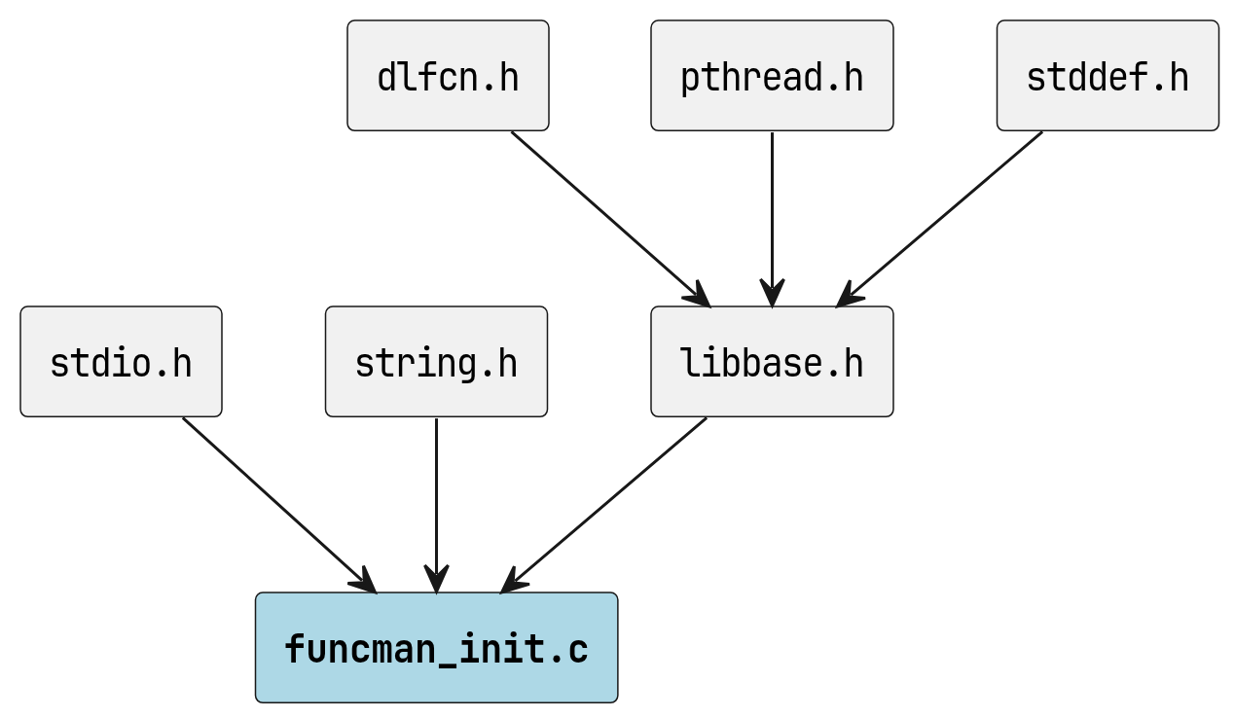
funcman_init.c のインクルード元

著作権
Copyright (C) CompanyName, Ltd. 2026. All rights reserved.

関数

funcman_init
void funcman_init ( funcman_object *const *fobj_array, const size_t fobj_length, const char *configpath )
funcman_object ポインタ配列を初期化します。
必ず、constructor / DllMain コンテキストから呼ぶようにしてください。

引数
- fobj_array [in] funcman_object ポインタ配列。
- fobj_length [in] 配列の要素数。
- configpath [in] 定義ファイルのパス。

呼び出し元
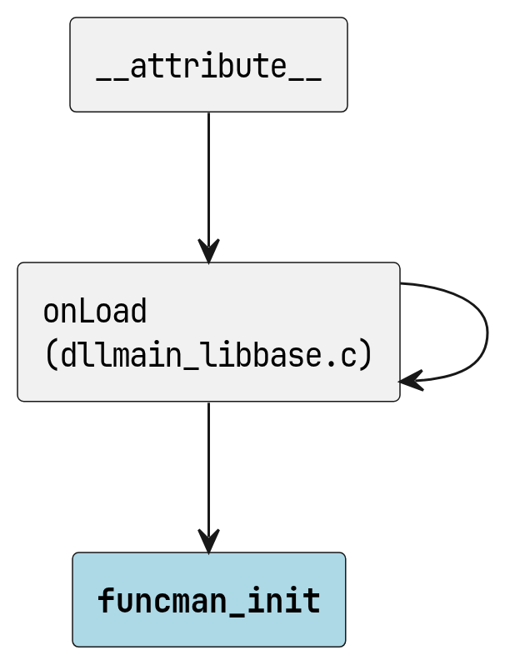
funcman_init の呼び出し元

定数、マクロ

CONFIG_LINE_MAX
#define CONFIG_LINE_MAX 1024
fgets で読み込む行バッファの最大長

